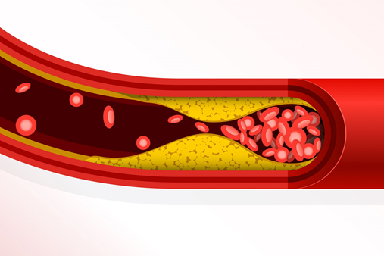
Холестерин – бесшумный убийца.
Бесшумный убийца - так называют холестерин врачи. Он выполняет свою разрушительную работу бессимптомно и тихо, но цифры, повествующие о результатах, громко говорят сами за себя. По данным всемирной организации здравоохранения, 23% случаев преждевременной смерти от сердечно-сосудистых заболеваний вызвано именно избытком холестерина. Менее 5 ммоль/л - норма содержания общего холестерина для здоровых людей, и менее 4.5 ммоль/л для пациентов с сердечно-сосудистыми заболеваниями и сахарным диабетом.
Снижение уровня холестерина в среднем на 10% уменьшает риск смертности от сердечно-сосудистых заболеваний на 30-45%. Более 250 млн. человек в мире находятся в группе риска раннего развития атеросклероза. Уже через 1 месяц после отказа от курения уровень плохого холестерина в организме заметно снижается.
Симптомы развития атеросклероза проявляются, когда просвет сосуда уже закрыт холестериновыми бляшками на 75%.
30 минут несложных физических упражнений или интенсивной прогулки на свежем воздухе в день помогают значительно снизить уровень холестерина.
Более чем 90% случаев инфарктов и инсультов уровень холестерина в крови пострадавших существенно выше, чем у здоровых людей. Каждый лишний килограмм массы тела увеличивает количество вновь синтезированного холестерина на 20мг. Возраст мужчины старше 45 лет и женщины старше 55 лет уже является фактором риска развития осложнений вследствие повышенного уровня холестерина.
Начиная с двадцатилетнего возраста необходимо проверять уровень холестерина как минимум каждые 5 лет. В желтке 1 куриного яйца содержится дневная норма холестерина, однако последние исследования доказали, что сами по себе яйца концентрацию плохого холестерина не повышается.
С 17 лет в организме человека очищение сосудов от холестериновых бляшек начинает замедляться. Не меньше 400г. овощей и фруктов в день и 2 порции рыбы в неделю рекомендуется для эффективной профилактики атеросклероза.
И никогда не стоит забывать о том, что лучшей профилактикой любых заболеваний является ведение здорового образа жизни.
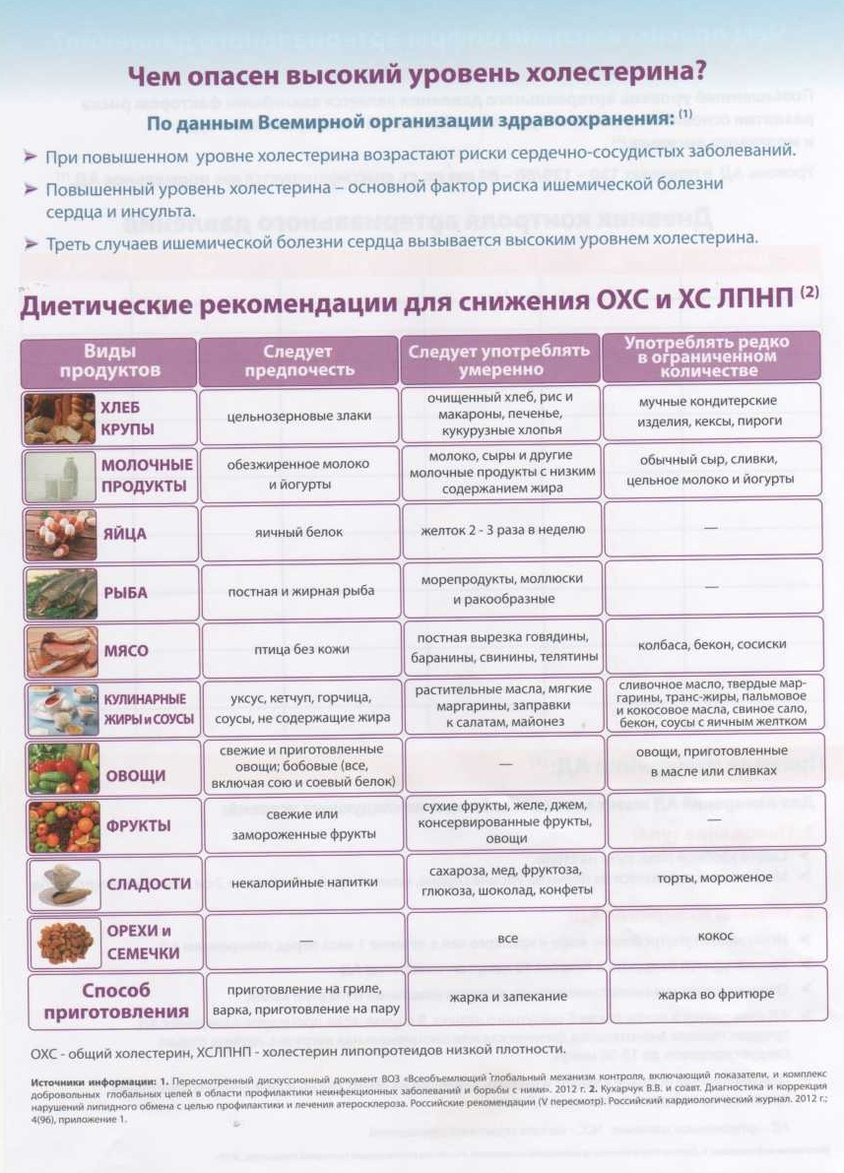
Филиал ФБУЗ "Центр гигиены и эпидемиологии
по Амурской области в городах Свободный и Шимановск, Свободненском, Шимановском, Мазановском и Селемджинском районах"

